تاريخ الغوص على اللؤلؤ في الكويت
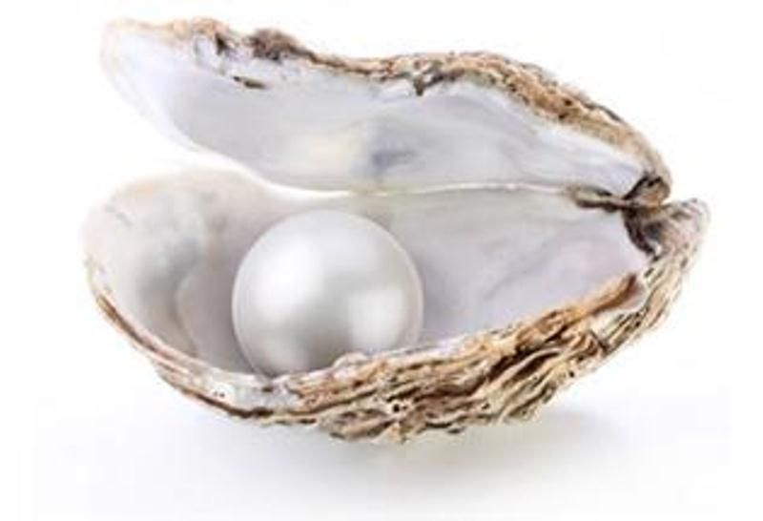

ازدهرت تجارة اللؤلؤ بالكويت عام 1912 لتصل لذروتها في سنة الطفحة ، حيث كان الغواصون ينزلون البحر مرتين قبل حلول شهر رمضان ويعودون في بدايته ، ليعودوا مرة أخرى للغوص بعد عيد الفطر ، ولقد وصل عدد السفن في عام 1913 حوالي 812 سفينة وقد بلغ عائد الغواصين في ذلك العام 6 ملايين روبية .
موسم الغوص على اللؤلؤ :
يقسم موسم الغوص لأربعة مراحلة :
– الخانجية : وهي المرحلة الأولى لبداية الغوص وتبدأ في نهاية فصل الربيع في 4 أبريل ، حيث تبدأ السفن الصغيرة في الخروج والغوص بالقرب من السواحل ، وهي ذات وضع خاص لدى الغواصين إذ أنها لا تخضع لقانون الغوص ، مما يجعل حصيلة الغوص تعود بالكامل للغواصين ولا يقتطع منها النوخذة شيئا .
– الغوص : تبدأ السفن الكبيرة والصغيرة بالغوص ، وتغوص السفن الكبيرة في المياه العميقة والبعيدة عن الساحل ، أما الصغيرة فتكون دائما بالقرب من الساحل .
– الردة : أي العودة مرة أخرى ، وتبدأ بعد انتهاء موسم الغوص الكبير في أواخر شهر سبتمبر وبداية شهر أكتوبر عندما تنخفض درجات الحرارة وتميل للبرودة ، ويكون عدد السفن التي تذهب إلى الردة قليلا وعادة ما تكون من السفن الصغيرة .
– ارديدة : وتكون عند انتهاء الردة في شهر نوفمبر ، حيث تشتد برودة البحر ، ويكون عدد السفن في ارديدة قليل جدا وصغيرة حيث أنها تبحث عن المحار بالقرب من السواحل ولمدة قصيرة

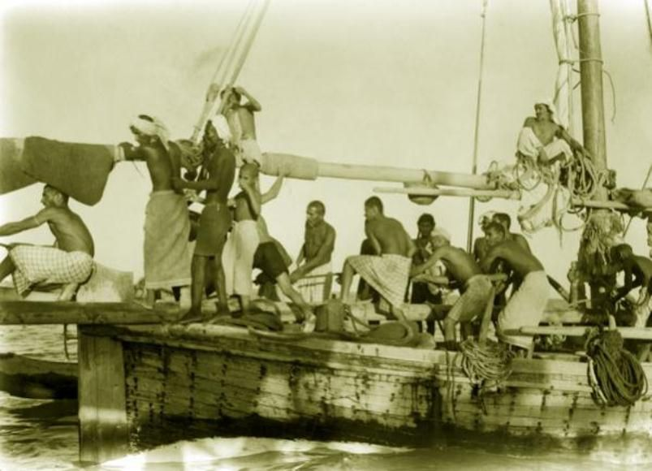
أنواع اللؤلؤ :
من المعروف أن اللؤلؤ يتكون عند دخول جسم غريب مثل ذرة التراب داخل المحارة ، مما يدفع الحيوان الرخو داخل المحار لإفراز مادة ملساء تحيط بهذا الجسم الغريب ليصبح ناعما مستديرا كنوع من الحماية ، ويستمر بإفراز العديد من الطبقات مكونة اللؤلؤ ، وتختلف جودة اللؤلؤ حسب قوة افراز الحيوان الرخو ، وقد صنف اللؤلؤ في الكويت والخليج العربي حسب لونه :
– المشير : وهو من أجود وأندر أنوع اللؤلؤ ، إذ يشتهر بلونه الأبيض المائل للحمرة الوردية .
– النباتي : وهو أبيض مشرب بحمرة ، لكنه أقل من المشير كما أنه غير ناصع البياض يميل للصفرة ليشبه لون سكر النبات .
– الزجاجي : وهو ناصع البياض زجاجي براق لامع شفاف .
– السماوي : وهو يميل للزرقة الخفيفة يشبه لون السماء الزرقاء الصافية .
– السنقباسي : وهو أكثر زرقة مما سبقه ليميل للون الرمادي .
– القلابي : وهو باللون الأبيض المختلط بألوان الطيف والذي يتغير حسب الضوء .
– الخضراء : وهو أقل أنواع اللؤلؤ جودة ، وأقلهم قيمة ويميل لونه للأخضر .
– الشقراء : وهو باللون الأشقر

